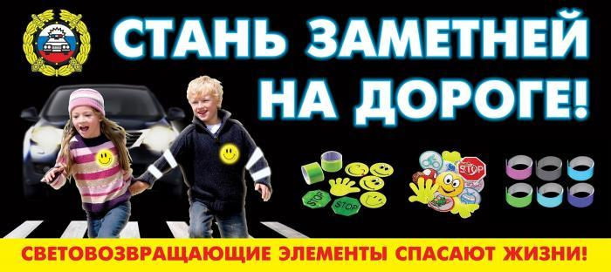

**Засветись, стань заметней на дороге.**

По статистике наезд на пешеходов – один из самых распространенных видов дорожно-транспортных происшествий. Немалая доля наездов с тяжкими последствиями приходится на темное время суток, когда водитель не в состоянии своевременно заметить вышедших на проезжую часть пешеходов. При этом дети пешеходы становятся наиболее уязвимой категорий участников дорожного движения.

Улучшение видимости пешехода является одним из важнейших способов предотвращения дорожно-транспортных происшествий с их участием. Риск гибели для пеших участников дорожного движения возможно снизить при применении световозвращающих элементов.

 В целях снижения количества ДТП с участием детей-пешеходов и популяризации использования юными пешеходами светоотражающих элементов регулярно проводятся информационно-пропагандистские акции «Засветись, стань заметней на дороге!».

 Световозвращатель на одежде - на сегодняшний день реальный способ уберечь ребёнка от травмы на неосвещённой дороге. Принцип действия его основан на том, что свет, попадая на ребристую поверхность из специального пластика, концентрируется и отражается в виде узкого пучка. Когда фары автомобиля «выхватывают» пусть даже маленький световозвращатель, водитель издалека видит яркую световую точку. Поэтому шансы, что пешеход или велосипедист будут замечены, увеличиваются во много раз.

 Маленькая подвеска на шнурке или значок на булавке закрепляются на одежде, наклейки - на велосипеде, самокате, рюкзаке, сумке. На первый взгляд световозвращатель выглядит как игрушка. Но его использование, по мнению экспертов по безопасности дорожного движения, снижает детский травматизм на дороге в шесть с половиной раз! Световозвращатель не боится ни влаги, ни мороза – носить его можно в любую погоду.

 Световозвращающие элементы нужно прикрепить к верхней одежде, рюкзакам, сумкам, велосипедам, роликам или детским коляскам таким образом, чтобы при переходе или движении по проезжей части на них попадал свет фар автомобилей. Рекомендуется закреплять световозвращатели с двух сторон объекта, чтобы световозвращатель оставался видимым во всех направлениях к приближающимся. Теперь о требованиях к световозвращателям: в ПДД таких требований нет. Ни по цвету, ни по форме, ни по размеру, ни по месту размещения. Главное, чтобы световозвращающие элементы присутствовали и были видны водителям.

**Уважаемые родители!** Доводим до вашего сведения, что с 1-го июля 2015-го года в Правилах дорожного движения произошли изменения, касающиеся применения световозвращающих элементов. **ВАЖНО!**Пункт 4.1 ПДД: «При переходе дороги и движении по обочинам или краю проезжей части в тёмное время суток или условиях недостаточной видимости пешеходам рекомендуется, а вне населённых пунктов пешеходы обязаны иметь при себе предметы со световозвращающими элементами и обеспечить видимость этих предметов водителями транспортных средств». В соответствии с частью 1 статьи 12.29 КоАП за нарушение данного пункта предусмотрен штраф 500 рублей.

**Давайте обезопасим самое дорогое, что есть у нас в жизни – наше будущее, наших детей!**

ИПБДД ОГИБДД ОМВД России

по Ребрихинскому району

Уринбойева А.М.